Фотоснимок захоронения |  | Схема расположения захоронения
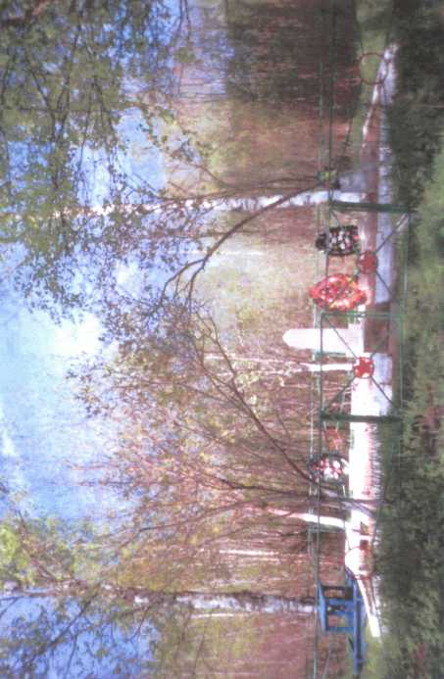 |  | г.Старая Русса  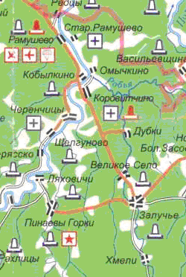
Дополнительная информация о захоронении
Новгородская область, Старорусский
район, Коровитчинское сельское поселение
д. Черенчицы, март 1942г.
Воинское захоронение
9м.*7м.
Состояние хорошее
Гранитный обелиск высотой 2.5м. с надписью.
Слева и справа установлены десять
мраморных плит с именами погибших.

